BACCALAURÉAT PROFESSIONNEL TMSEC  Technicien de Maintenance des Systèmes Energétiques et Climatiques | SESSION  2013

E. 1 - ÉPREUVE SCIENTIFIQUE ET DE TECHNOLOGIE
SOUS EPREUVE E.11 : Préparation d’intervention | Unité U.11
1306-TMS ST 11 Dossier sujet | 2h Coef 2

DOSSIER SUJET

Documents remis aux candidats :

Sommaire | Dossier sujet | Dossier réponses | Note sur 20
Schéma SG1 | Page 2 sur 8
Partie 1 | Page 3 sur 8 | Pages 4 et 5 sur 8 | / 10
Partie 2 | Page 6 sur 8 | Pages 7 et 8 sur 8 | / 10
TOTAL : |  |  | / 20

Documents à rendre :
Les candidats rendront l’intégralité du dossier qui sera agrafé dans une copie anonymée.
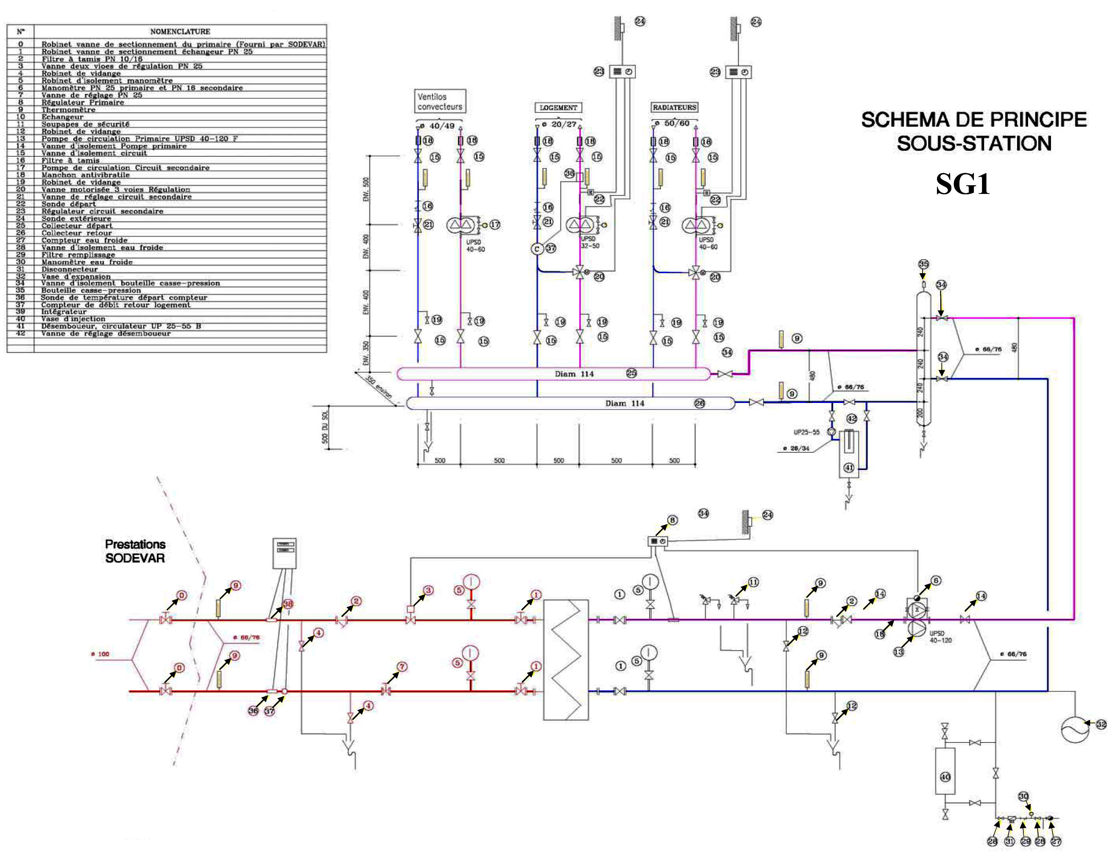
Page 2 sur 8
BACCALAURÉAT PROFESSIONNEL TMSEC  Technicien de Maintenance des Systèmes Energétiques et Climatiques | SESSION  2013

E. 1 - ÉPREUVE SCIENTIFIQUE ET DE TECHNOLOGIE
SOUS EPREUVE E.11 : Préparation d’intervention | Unité U.11
Dossier sujet | 2h Coef 2

Mise en situation
Vous allez intervenir en tant que technicien de maintenance dans une sous-station de chauffage située en Moselle.

- Maintenance préventive.
On vous demande de préparer une opération de maintenance sur une bouteille de découplage hydraulique.

On donne :

- Le schéma de principe de la sous-station,

- Le dossier réponses.

On demande de :

- Etablir la chronologie des actions à mettre en œuvre afin de rincer et de nettoyer la bouteille de découplage hydraulique.  - Lister le matériel, les outils et les équipements de protection nécessaires à la réalisation des étapes précédentes. | Répondre sur :  DR 4/8  DR 5/8 | Barème :  6 points  4 points

BACCALAURÉAT PROFESSIONNEL TMSEC  Technicien de Maintenance des Systèmes Energétiques et Climatiques | SESSION  2013

E. 1 - ÉPREUVE SCIENTIFIQUE ET DE TECHNOLOGIE
SOUS EPREUVE E.11 : Préparation d’intervention | Unité U.11
Document réponses | 2h Coef 2

Maintenance préventive

- Etablissez la chronologie des actions à mettre en œuvre afin de rincer et de nettoyer la bouteille de découplage hydraulique.

Etape 1 : Condamner électriquement les pompes UPSD 40-120 (circuit primaire), UPSD 40-60 (circuit radiateurs), UPSD 32-50 (circuit logement) et UPSD 40-60 (circuit ventilo-convecteurs).
Etape 2:

Etape 3 :

Etape 4 :

Etape 5 :

Etape 6 :

Etape 7 :

Etape 8 :

Etape 9 :

Etape 10 :
BACCALAURÉAT PROFESSIONNEL TMSEC  Technicien de Maintenance des Systèmes Energétiques et Climatiques | SESSION  2013

E. 1 - ÉPREUVE SCIENTIFIQUE ET DE TECHNOLOGIE
SOUS EPREUVE E.11 : Préparation d’intervention | Unité U.11
Document réponses | 2h Coef 2

Maintenance préventive
- Listez le matériel, les outils et les équipements de protection nécessaires à la réalisation des étapes précédentes (pour chaque action):

BACCALAURÉAT PROFESSIONNEL TMSEC  Technicien de Maintenance des Systèmes Energétiques et Climatiques | SESSION  2013

E. 1 - ÉPREUVE SCIENTIFIQUE ET DE TECHNOLOGIE
SOUS EPREUVE E.11 : Préparation d’intervention | Unité U.11
Dossier sujet | 2h Coef 2

- Maintenance corrective.
Le client souhaite une extension de son installation. Ceci engendrera une augmentation du débit volumique qui ne peut être assurée par la pompe existante du circuit primaire (UPSD 40-120). Par conséquent, une nouvelle pompe doit donc être installée ce qui implique la modification de l’installation.

On donne :

- Le schéma de principe de la sous-station,

- Le dossier réponses,

On demande de :

- Décrire les différentes tâches à effectuer pour réaliser la consignation de la pompe avant son démontage.  - Après avoir consigné la pompe, établir la liste des opérations à effectuer pour son démontage.  - Lister les contrôles à effectuer pour s’assurer du bon fonctionnement de la pompe après remontage. | Répondre sur :  DR 7/8  DR 7/8  DR 8/8 | Barème :  4 points  2 points  4 points

BACCALAURÉAT PROFESSIONNEL TMSEC  Technicien de Maintenance des Systèmes Energétiques et Climatiques | SESSION  2013

E. 1 - ÉPREUVE SCIENTIFIQUE ET DE TECHNOLOGIE
SOUS EPREUVE E.11 : Préparation d’intervention | Unité U.11
Document réponses | 2h Coef 2

Maintenance corrective :

- Tâches à effectuer pour réaliser la consignation de la pompe avant son démontage.

- Etablissez la liste des opérations à effectuer pour le démontage de la pompe.

OPERATIONS A EFFECTUER

BACCALAURÉAT PROFESSIONNEL TMSEC  Technicien de Maintenance des Systèmes Energétiques et Climatiques | SESSION  2013

E. 1 - ÉPREUVE SCIENTIFIQUE ET DE TECHNOLOGIE
SOUS EPREUVE E.11 : Préparation d’intervention | Unité U.11
Document réponses | 2h Coef 2

Maintenance corrective :

- Faire la liste des contrôles à effectuer pour s’assurer du bon fonctionnement de la pompe après remontage.

